2025.g. no 27. februārī līdz 02. martam, Rīga, Bowlero Centrā.
Nometne
JOE SLOWINSKI
- Organizātors
Latvijas Boulinga Federācija
- Datumi, vieta
2025.g. 27.02.-02.03.
Rīga, Bowlero Boulinga Centrs
- Dalībnieki
Latvijas Republikas pilsoņi un pastāvīgie iedzīvotāji. !!! Piemērots jebkura boulinga spēles līmenim!
- Grupas
A – Silver abonements - Lekcijas (kopā: 8 stundas)
B – Zelta abonements – Lekcijas + kopējie informatīvie treniņi lekciju apkope uz celiņiem (kopā: 8 st lekcijas + 8 st treniņi)
C (trīs apakšgrupas C1, C2, C3) – Platīna abonements - Individuālie treniņi + kopējie informatīvie treniņi + lekcijas (5 st individ treniņi (katrā apakšgrupā max 4 spēlētāji) + 8 st kopējie treniņi + 8 st lekcijas)
- Dalības maksa
A – Silver abonements – 80 eur (* vietu skaits nav ierobežots)
B – Zelta abonements – 150 eur (* vietu skaits ierobežots! Max 24 spēlētāji. Uz celiņa max 4 spēlētāji). (* pie liela interesentu skaita, vietu skaits šajā grupā, var tikt palielināts, ja būs tehniskās iespējas)
C – Platīna abonements – 250 eur (* vietu skaits ierobežots! C1, C2, C3 – katrā apakšgrupā max 4spēlētāji = kopā max 12 spēlētāji)

- Pieteikšanās
Līdz 09.februārim. Avansa maksājums 50% no dalības maksas reģistrācijas laikā + atlikums līdz 2025.g. 25.februārim.
Informācija:
+37120092131 Karīna Maslova un +37124957499 Dmitrijs Čebotarjovs.
- Treniņu grafiks

- Papildus informācija
Valoda: angļu + tulks krievu valodā + tulks NB (pēc vajadzības un piešķiršanas)

- Lekciju un treniņu saturs
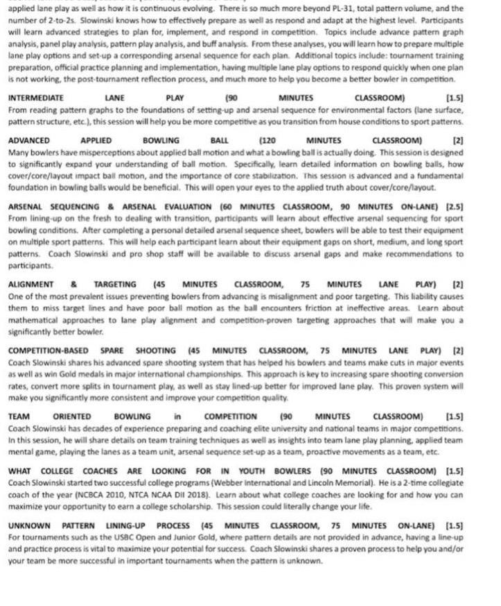
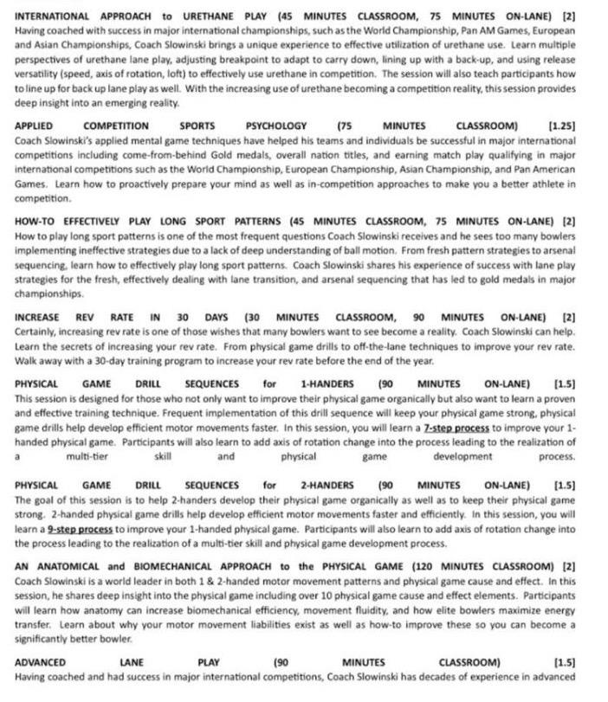
- Joe Slowinski
